

Tlačová správa Bratislava, 8. októbra 2015

**Dachser má nového tender managera**

**Ing. Adam Matúšek postúpil na pozíciu tender managera v spoločnosti Dachser Slovakia a. s. Na starosti bude mať riadenie a koordináciu tendrov a cenových ponúk pre spoločnosť Dachser na celom Slovensku. Zodpovedný bude taktiež za celkovú prípravu výberových konaní.**

Nový tender manager Adam Matúšek (33) zúročí na tejto pozícii svoje bohaté skúsenosti z oblasti logistiky. V spoločnosti Dachser Slovakia pôsobí od roku 2012, kde pracoval najprv ako administratívny pracovník, neskôr ako vedúci oddelenia paletového hospodárstva a teraz najnovšie ako tender manager. Na novej pozícii sa bude okrem iného venovať koordinácii tendrov a ponúk, efektívnemu nastaveniu procesov a vzdelávaniu v tejto oblasti.

Pred nástupom do Dachser Slovakia zbieral Adam Matúšek pracovné skúsenosti v spoločnosti TECNIC Slovakia, kde pracoval ako dopravný inžinier, niekoľko rokov tiež pôsobil v Írsku – ako vedúci skladu pracoval pre spoločnosť Mango a v rokoch 2008–2012 mal ako administratívny pracovník vo firme NRS Ltd. na starosti veľkého zákazníka Tesco so skladom v najväčšej budove v Írsku v meste Donabate. Adam Matúšek vyštudoval odbor cestná doprava na Fakulte prevádzky a ekonomiky dopravy a spojov na Žilinskej Univerzite.

Adam Matúšek hovorí anglicky a učí sa po španielsky. Je slobodný a vo svojom voľnom čase sa venuje vareniu a rád si zahrá florbal.

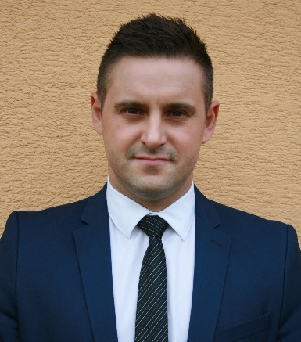

*Foto: Ing. Adam Matúšek*

**Základné informácie o spoločnosti Dachser Slovakia a. s.**

História spoločnosti Dachser sa začína v roku 1995, kedy bola založená spoločnosť Lindbergh Air Freight, s.r.o. Zameranie aktivity spoločnosti v prvom roku bolo v poskytovaní kompletných zasielateľských služieb pri preprave leteckých zásielok. Následne po predložení požiadaviek od zákazníkov sa aktivity rozvinuli aj na poskytovanie námornej a pozemnej prepravy. V roku 2004 sa spoločnosť stáva súčasťou nemeckej logistickej spoločnosti Dachser a až do roku 2009 vystupuje na trhu pod menom LINDBERGH & DACHSER a. s. Od 1.1.2010 spoločnosť pôsobí na trhu pod obchodným menom Dachser Slovakia a. s. Premenovaním bol zavŕšený integračný proces spoločnosti do celosvetovej siete koncernu Dachser. V súčasnosti má Dachser na Slovensku 4 pobočky – v Bratislave, Lozorne, Martine a Košiciach, v ktorých pracuje 117 zamestnancov.

**Základné informácie o skupine Dachser**

Rodinná spoločnosť Dachser so sídlom v nemeckom Kemptene je popredným európskym poskytovateľom logistických služieb. Dachser poskytuje komplexnú prepravnú logistiku, skladovanie a individuálne zákaznícke služby v troch obchodných oblastiach: Dachser European Logistics, Dachser Food Logistics a Dachser Air & Sea Logistics. Ponuku dopĺňajú ďalšie služby ako kontraktná logistika, konzultácie a poradenstvo a špecifické riešenia prispôsobené na mieru jednotlivým odvetviam. Vďaka komplexnej dopravnej sieti ako v Európe, tak i v zámorí a informačným technológiám, ktoré sú plne integrované do všetkých systémov, poskytuje Dachser inteligentné logistické riešenia po celom svete. V súčasnosti zamestnáva 25 000 ľudí v 437 pobočkách po celom svete. Za rok 2014 zrealizoval cca 73,7 miliónov zásielok. Celkový obrat koncernu Dachser v roku 2014 predstavoval takmer 5,3 miliárd eur. Pre viac informácií navštívte [www.dachser.sk](http://www.dachser.sk).

Pre viac informácií prosím kontaktujte:

**Crest Communications a.s.**

Anna Palfiová

PR manager

Tel.: +421 903 664 575

E-mail: [anka.palfiova@gmail.com](mailto:anka.palfiova@gmail.com%20)

**Dachser Slovakia a.s**.

MSc Monika Takáčová

Marketing Communications

Tel.: +421 2 6929 6183

Fax.: +421 2 6929 6229

E-mail: [monika.takacova@dachser.com](mailto:monika.takacova@dachser.com)

www.dachser.sk